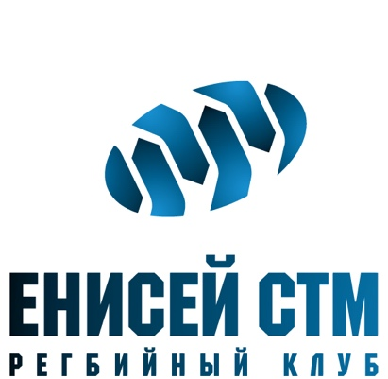

Уважаемый(ая) __________________________________!

Этой осенью Красноярск ждет весьма масштабное событие. В город приедут два элитных регбийных клуба из Франции для проведения официальных матчей Кубка Вызова 2017/18 с нашими командами «Енисеем-СТМ» и «Красным Яром».
Откроет серию из двух матчей поединок «Енисей-СТМ» - «Бордо» 13 октября, в пятницу. Изначально матч был запланирован на 19:00 часов, но по решению руководства EPCR (организация, проводящая еврокубки) матч был перенесен на дневное время – 15:00 – из-за недостаточной освещенности игрового поля согласно европейским стандартам.
Именно это стало причиной нашего обращения к Вам. Мы просим Вас позволить сотруднику ___________________________________________________________________ посетить матч Кубка Вызова «Енисей-СТМ» - «Бордо» в пятницу, 13 октября, начало которого запланировано на 15:00.
Команда и администрация клуба надеются на Ваше понимание и поддержку, так как матчи такого уровня в Красноярске проводятся очень редко.
Мы полагаем, что после посещения такого захватывающего и яркого события Ваш сотрудник будет более позитивным, а значит и более продуктивным.

С надеждой на взаимовыгодное сотрудничество,
РК «Енисей-СТМ»

